INFORME DE GESTIÓN Y APOYO ADMINISTRATIVO EN EL ÁREA DE OPERACIONES Y LOGÍSTICA DE CARGA DE LA EMPRESA CARTRAGUA S.A.S.

DANILO ALBERTO GALVAN CAMPUZANO

UNIVERSIDAD POPULAR DEL CESAR SECCIONAL AGUACHICA

FACULTAD DE CIENCIAS CONTABLES ADMINISTRATIVAS Y ECONOMICAS. PROGRAMA DE ECONOMÍA

AGUACHICA

2026

INFORME DE GESTIÓN Y APOYO ADMINISTRATIVO EN EL ÁREA DE OPERACIONES Y LOGÍSTICA DE CARGA DE LA EMPRESA CARTRAGUA S.A.S.

DANILO ALBERTO GALVAN CAMPUZANO

INFORME DE PRÁCTICAS CURRICULARES CARTRAGUA S.A.S

MARITZA HERNANDEZ MURCIA

ASESOR DE PRÁCTICAS CURRICULARES

UNIVERSIDAD POPULAR DEL CESAR SECCIONAL AGUACHICA

FACULTAD DE CIENCIAS CONTABLES ADMINISTRATIVAS Y ECONOMICAS. FACULTAD D ECONOMÍA

AGUACHICA

2026

Tabla de contenido
INTRODUCCIÓN 5
CAPÍTULO 1 5
1. ASPECTOS BÁSICOS DE LA EMPRESA 5
1.1 ACTIVIDAD ECONÓMICA QUE DESARROLLA LA EMPRESA 6
1.2 MISIÓN 9
1.3 VISIÓN 9
1.4 POLÍTICAS 9
1.5 VALORES 10
1.6 ORGANIGRAMA 11
1.7 ÁREA ESPECÍFICA DE LA PRÁCTICA 12
CAPITULO 2 12
2.2 DIAGNOSTICO 12
2.3 JUSTIFICACION 16
2.4 OBJETIVOS 16
2.4.1 OBJETIVO GENERAL 16
2.4.2 OBJETIVOS ESPECIFICOS 16
2.5 PLAN DE ACTIVIDADES 17
CAPITULO 3 18
3. DESARROLLO DE LA PRACTICA 18
3.1 Desarrollo del objetivo específico 1: 18
3.2 Desarrollo del objetivo específico 2 18
3.3 Desarrollo del objetivo específico 3 19
3.4 CONCLUSIONES 19
3.5 RECOMENDACIONES 20
BIBLIOGRAFÍA 22

LISTA DE FIGURAS
Figura 1. Logo de CARTRAGUA S.A.S 5
Figura 2. Vehículos de Transporte de CARTRAGUA S.A.S 7
Figura 3. Certificaciones de CARTRAGUA S.A.S 10
Figura 4. Organigrama de CARTRAGUA S.A.S 11

LISTA DE FOTOGRAFIAS
FOTOGRAFIA 1. AREA DE RECEPCION DE CARTRAGUA S.A.S 13
FOTOGRAFIA 2. OFICINA DE GERENCIA DE CARTRAGUA S.A.S 14
FOTOGRAFIA 3. OFICINA DE CONTROL VEHICULAR DE CARTRAGUA S.A.S 15

GLOSARIO:
HSEQ: Health, Safety, Environment, Quality - Seguridad y salud en el trabajo (ISO, 2018).
PESV: Plan estratégico de seguridad vial (CARTRAGUA S.A.S, 2022a).
PHVA: Planificar, Hacer, Verificar, Actuar - Metodología iterativa para la mejora continua de procesos (Deming, 1986).
RUNT: Registro Único Nacional de Transito (Ministerio de Transporte, 2023).
SIG: Sistema Integredo de Gestión (CARTRAGUA S.A.S, 2022a).
SIMIT: Sistema integrado de información sobre multas y sanciones de tránsito (Cideu, 2020).
SOAT: Seguro Obligatorio de Accidentes de Tránsito - Instrumento de protección social establecido por ley (Fasecolda, 2023).

CUERPO DEL TRABAJO
INTRODUCCIÓN
El presente informe describe el desarrollo de las prácticas curriculares realizadas en la empresa CARTRAGUA S.A.S., ubicada en el municipio de Aguachica, Cesar. La importancia de este trabajo radica en la aplicación de conocimientos administrativos en un entorno empresarial real, permitiendo fortalecer los procesos internos de una organización dedicada al transporte de carga y logística.
A lo largo del documento, se presenta una descripción detallada de la estructura organizacional, la filosofía corporativa y las actividades económicas de la empresa. El alcance del informe abarca desde el diagnóstico administrativo hasta la ejecución de funciones asignadas en el área de apoyo a la jefatura, enfrentando limitaciones comunes como la optimización de tiempos en procesos manuales. El lector encontrará una visión integral de cómo la gestión administrativa soporta la operación logística en la región.
CAPÍTULO 1
1. ASPECTOS BÁSICOS DE LA EMPRESA
CARTRAGUA S.A.S. es una entidad con una trayectoria consolidada en el sur del departamento del Cesar. Su sede principal se encuentra ubicada en la Calle 11 #15B-15, en el municipio de Aguachica. Desde este punto estratégico, la empresa coordina operaciones de transporte a nivel regional y nacional, aprovechando la ubicación privilegiada de la ciudad como centro logístico de Colombia.

Figura 1. Logo de CARTRAGUA S.A.S

Fuente CARTRAGUA S.A.S. Área de recursos humanos.

La organización está bajo la dirección del Gerente General, Juan Guillermo Calderón Acosta, quien cuenta con una formación académica en la cual ostenta los títulos de contador público, graduado de la Universidad Popular del Cesar y especialista en revisoría fiscal y auditoría externa, graduado de la Universidad Autónoma de Bucaramanga y con una amplia experiencia en el sector del transporte de carga pesada e hidrocarburos. Su liderazgo ha permitido que la empresa transite de un modelo cooperativo hacia una estructura de Sociedad por Acciones Simplificada (S.A.S.), ganando competitividad en el mercado.
Actualmente, CARTRAGUA se distingue por ser una empresa que no solo presta servicios de transporte, sino que genera un impacto social directo en Aguachica, brindando empleo formal y estabilidad a una flota considerable de conductores y personal administrativo. Su enfoque se centra en la seguridad vial y el cumplimiento de estándares de calidad exigidos por la industria energética y de carga seca.
1.1 ACTIVIDAD ECONÓMICA QUE DESARROLLA LA EMPRESA
La actividad económica principal de CARTRAGUA S.A.S., según su Registro Único Tributario (RUT), se identifica con el código CIIU 4923 (Transporte de carga por carretera). Su objeto social principal es la prestación del servicio de transporte terrestre automotor de carga pesada, incluyendo el manejo de carga líquida, hidrocarburos y sustancias peligrosas.
Como forma jurídica, es una Sociedad por Acciones Simplificada (S.A.S.), clasificada como una mediana empresa por su volumen de activos y personal. Su ámbito de operación es nacional, con una composición de capital privado. Además de su actividad principal, la empresa está facultada para el alquiler de maquinaria pesada (retroexcavadoras, motoniveladoras) y el transporte especial de pasajeros, lo que le otorga una diversificación importante en el mercado de servicios logísticos.
CARTRAGUA S.A.S para el 2025 será una de las compañías líderes en el transporte terrestre de carga, transporte especial y maquinaria amarilla en el territorio nacional, logrando posicionarse afrontando los retos impuestos por el mercado, actuando siempre responsablemente y comprometidamente con las necesidades y expectativas de los clientes y demás partes interesadas.

Figura 2. Vehículos de Transporte de CARTRAGUA S.A.S

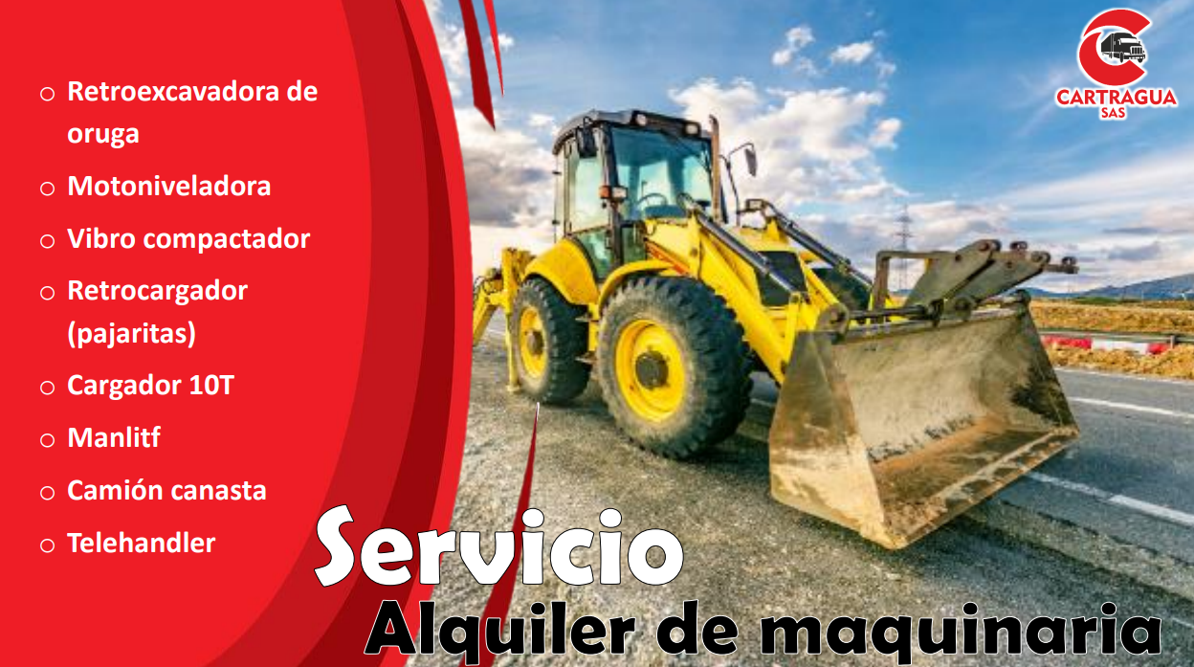



1.2 MISIÓN
CARTRAGUA S.A.S. Somos una empresa que brinda a sus clientes la prestación de un servicio especializado de transporte terrestre de carga, transporte especial y maquinaria amarilla a nivel nacional, manteniendo estándares de calidad y seguridad, asegurando la satisfacción de sus clientes, accionista y empleados.

1.3 VISIÓN
“CARTRAGUA S.A.S para el 2025 será una de las compañías líderes en el transporte terrestre de carga, transporte especial y maquinaria amarilla en el territorio nacional, logrando posicionarse afrontando los retos impuestos por el mercado, actuando siempre responsablemente y comprometidamente con las necesidades y expectativas de los clientes y demás partes interesadas”. La visión de CARTRAGUA S.A.S, se encuentra alineada a las expectativas plasmadas por las empresas, las cuales, mediante el fortalecimiento de sus relaciones con socios, clientes y accionistas, así como la continua evaluación y gestión de sus estándares de calidad, buscan ser empresas líderes en el mercado, acción que implica afrontar diversos retos como acceder a mercados potenciales y expandirse, por lo que los objetivos propuestos a largo plazo por CARTRAGUA S.A.S, se encuentran direccionados hacia una visión de sostenibilidad, propia de una empresa que busca permanecer, de forma competitiva en el mercado.

1.4 POLÍTICAS
La empresa CARTRAGUA S.A.S, en su gestión de políticas internas, enfocadas en la seguridad y salud en el trabajo, implementadas bajo un marco normativo aplicado en sus operaciones, debido al riesgo que conlleva el transporte de carga de materiales peligrosos como hidrocarburos y cargas pesadas, ha desarrollado un sistema integrado de gestión de la organización (SIG), que, mediante su monitoreo constante y mejoramiento regular, se ha comprometido a aplicar lo siguiente (CARTRAGUA S.A.S, 2022c): Enfocar todos sus esfuerzos a la prevención de accidentes de trabajo, lesión personal, enfermedades laborales, el daño a la propiedad, el impacto socio ambiental, la prevención de la contaminación, buscando asegurar un ambiente de trabajo apropiado para sus empleados, contratistas y demás partes interesadas. Cumplir las leyes y reglamentos vigentes, normas y regulaciones aplicables al objeto de nuestros servicios, así interesadas pertinentes. como cumplir con los requisitos del cliente y otras partes. Identificar los peligros, evaluar y valorar los riesgos generados en la operación de la empresa, con el fin de establecer actividades para controlarlos, haciendo énfasis en los que se determinen como prioritario. Asegurar la disponibilidad de los recursos suficientes para mantener el sistema integrado de gestión, cumplir con los requisitos de los clientes, legales, reglamentarios en seguridad y salud en el trabajo, ambientales y otros que apliquen.
Generar espacios y recursos para la consulta y participación de los trabajadores, así como los representantes de los trabajadores. Y respaldo económico al sistema integrado de gestión. Todas las políticas vistas anteriormente, se encuentran avaladas mediante la certificación de las normas de Organización Internacional de Normalización (Figura 4), bajo un marco lógico en el cual, CARTRAGUA S.A.S, debe ceñirse a los reglamentos de seguridad, que supone la actividad de transporte, mientras se cumple con la demanda que requiere el mercado por dicho servicio, por lo que, acompañado de una política de calidad, mediante la cual se asegure la disponibilidad de recursos, mientras se priorice la seguridad de los trabajadores, a través de la prevención y evaluación de riesgos, junto a la mitigación de impactos en el medio ambiente, hacen de la empresa una organización con una responsabilidad social empresarial marcada como fortaleza.

Figura 3. Certificaciones de CARTRAGUA S.A.S

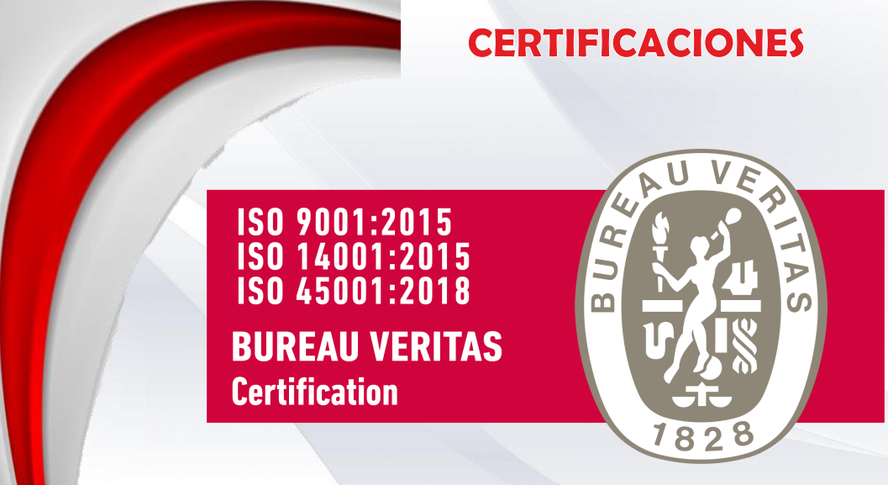

1.5 VALORES
Los valores asumidos por CARTRAGUA S.A.S son los siguientes: Solidaridad, calidad, honestidad, responsabilidad y eficiencia (CARTRAGUA S.A.S, 2022a), siendo valores acordes a las políticas y certificaciones de cuidados del medio ambiente, calidad en sus operaciones y seguridad y salud en el trabajo, además de la misión y visión que esta tiene, siendo necesario que estos valores se encuentren presentes durante el cumplimiento de los deberes en la empresa.

1.6 ORGANIGRAMA
Figura 4. Organigrama de CARTRAGUA S.A.S
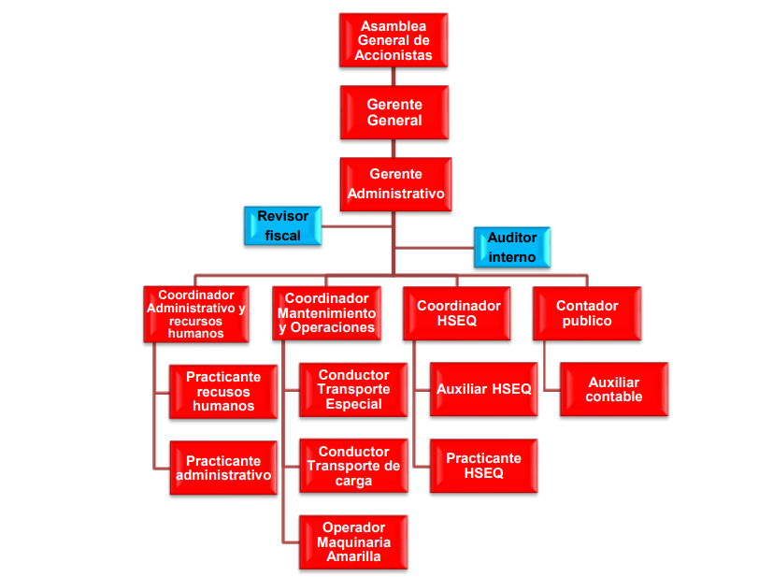

El sistema organizacional de CARTRAGUA S.A.S, se encuentra encabezado por la asamblea general de accionistas, cuyos aportes les otorgan la calidad de socios y presentan influencia en la toma de decisiones; al constituirse como una sociedad por acciones simplificadas, la toma de decisiones administrativas de dicha asamblea se encuentra designada mediante un representante legal, que a su vez es el gerente general, seguido a este cargo, está el gerente administrativo, revisor fiscal y auditor interno, encargados del adecuado manejo de los procesos internos de la empresa, posteriormente, se encuentran diversas dependencias que conforman distintos sectores de la empresa, los cuales coordinan al personal que tiene a su disposición, estas incluyen el área de administración y recursos humanos, que coordina al practicante de recursos humanos y practicante administrativo; el área de mantenimiento y área de operaciones, la cual coordina a los conductores de transporte especial y de carga, así como los operadores de maquinaria amarilla; el área de salud, seguridad, medio ambiente y calidad, que coordina al auxiliar HSEQ y practicante HSEQ; y por último, el área de contabilidad, que coordina al auxiliar contable.
1.7 ÁREA ESPECÍFICA DE LA PRÁCTICA
El desarrollo de las prácticas curriculares se lleva a cabo en el Área Administrativa de CARTRAGUA S.A.S. Esta dependencia es el núcleo de soporte de la organización, encargada de la gestión documental, el control de procesos internos y el apoyo directo a la toma de decisiones gerenciales.
Mi ubicación física y funcional se encuentra bajo la supervisión directa de la Jefa Administrativa Elizabeth Anteliz Castilla. El equipo de trabajo en esta oficina está conformado por 2 personas, quienes desempeñan roles en contabilidad, recursos humanos y servicios generales. El ambiente laboral se caracteriza por un flujo constante de información y la atención directa a conductores, proveedores y clientes.
Funciones Asignadas:
Dentro de mis responsabilidades en el área, me han sido asignadas las siguientes funciones específicas:
- Apoyo en la gestión documental: Organización, archivo y control de la documentación legal de los vehículos (SOAT, tecnomecánica, pólizas) para asegurar la vigencia de la flota.
- Control operativo-administrativo: Seguimiento de reportes de rutas y verificación de soportes de gastos para la legalización de viajes.
- Asistencia administrativa a la jefatura: elaboración de informes de seguimiento y apoyo en la agenda de la oficina.

CAPITULO 2

2. ACTIVIDADES ESPECIFICAS DE LA PRACTICA PROFESIONAL.

2.1 NOMBRE DEL TRABAJO

INFORME DE GESTIÓN Y APOYO ADMINISTRATIVO EN EL ÁREA DE OPERACIONES Y LOGÍSTICA DE CARGA DE LA EMPRESA CARTRAGUA S.A.S.

2.2 DIAGNOSTICO
El área administrativa y de recursos humanos de CARTRAGUA S.A.S, lugar donde se realiza el presente ejercicio de práctica, se subdivide y ubica en tres oficinas distintas dentro de las instalaciones de la empresa, las cuales son la oficina de recepción; oficina de gerencia y el centro de control vehicular, lugar donde convergen la coordinación administrativa, coordinación de mantenimiento, coordinación de operaciones, y el área de contabilidad

FOTOGRAFIA 1. AREA DE RECEPCION DE CARTRAGUA S.A.S
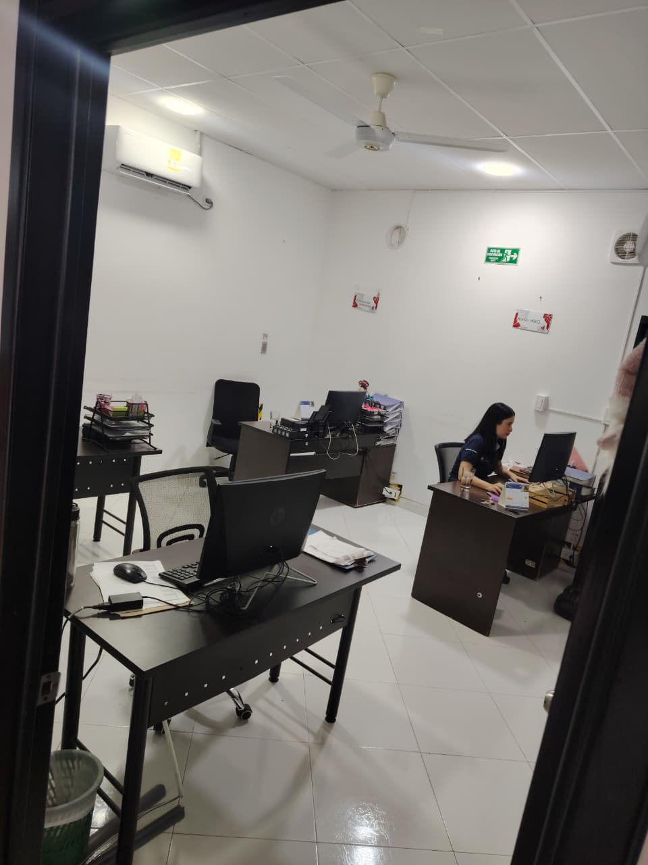
FUENTE: Fotografía tomada en las instalaciones de CARTRAGUA S.A.S

FOTOGRAFIA 2. OFICINA DE GERENCIA DE CARTRAGUA S.A.S
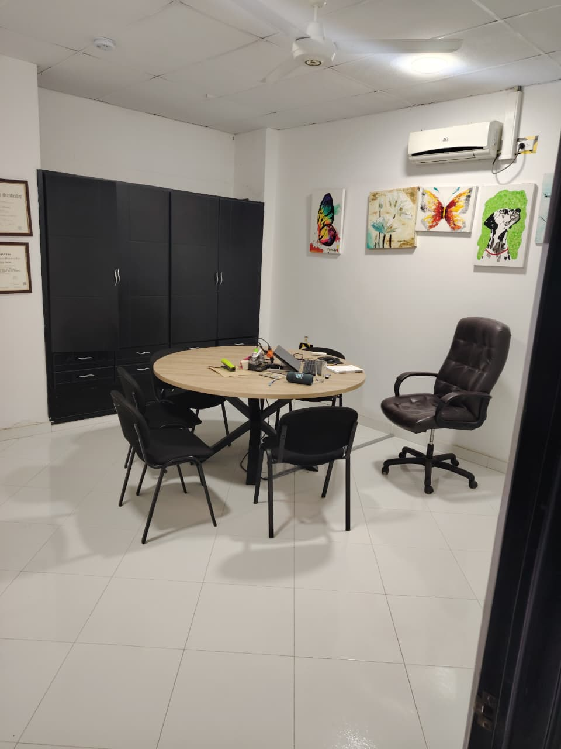
FUENTE: Fotografía tomada en las instalaciones de CARTRAGUA S.A.S

FOTOGRAFIA 3. OFICINA DE CONTROL VEHICULAR DE CARTRAGUA S.A.S
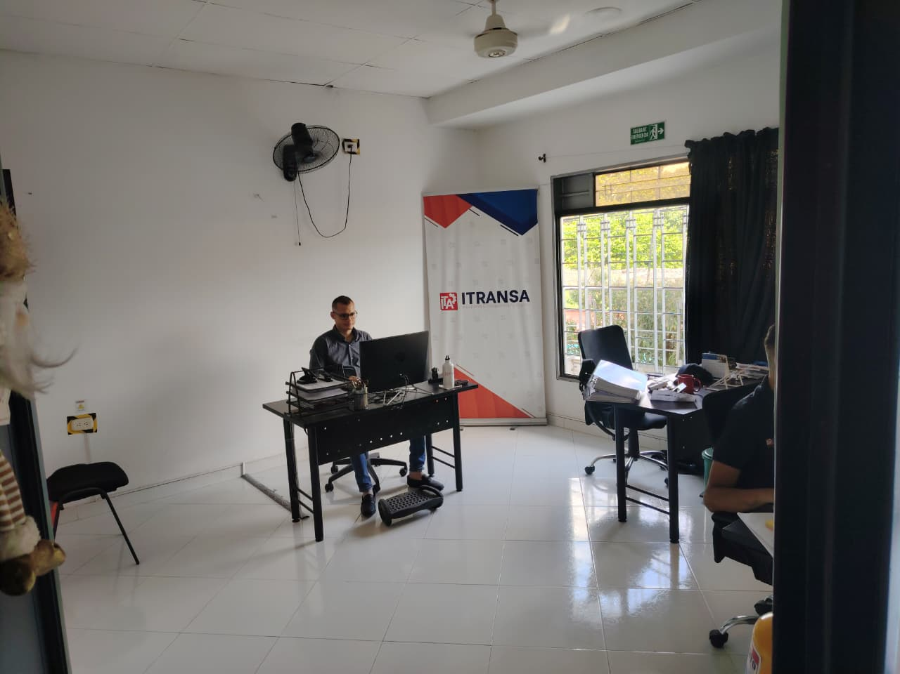
FUENTE: Fotografía tomada en las instalaciones de CARTRAGUA S.A.S
En la primera oficina, recursos humanos y HSEQ, gestionan los procesos de reclutamiento y permanencia del capital humano en la empresa, para posteriormente enviar distintos tipos de información como candidatos a puestos de trabajo, solicitudes de trámites y documentación a la coordinación administrativa, la cual se encargará del correcto tratamiento de los datos, de acuerdo a la operación a realizar y dependiendo de la complejidad del proceso, la coordinadora administrativa delegará, asesorará o realizará en conjunto la labor con el practicante administrativo, ubicado en la oficina de gerencia en CARTRAGUA S.A.S. Además, dependiendo de la naturaleza de la labor a realizar, el área administrativa y de recursos humanos trabajará en conjunto con las demás áreas de la empresa, mediante la transferencia de la información a través del sistema integrado de gestión (SIG), incorporado en cada uno de los computadores de la empresa, en donde los funcionarios de esta podrán acceder en todo momento a los datos globales correspondientes a la actividad empresarial.
2.3 JUSTIFICACION
El presente informe se realiza con la finalidad de integrar los conocimientos teóricos adquiridos en el Programa de Economía de la Universidad Popular del Cesar con la realidad operativa del sector transporte. En un entorno empresarial donde la empresa se encuentra bien posicionada, reforzar la gestión administrativa se vuelve un pilar esencial para asegurar su continuidad y capacidad competitiva. Desde el punto de vista institucional, este trabajo es pertinente ya que permite dar una solución directa a la problemática de los procesos manuales detectada en el diagnóstico. Optimización de tiempos en gestión documental (SOAT, pólizas, tecno mecánicas), reforzando la necesidad para que las empresas establezcan un sistema de gestión sólido, por lo que es fundamental comprobar cómo y mediante qué mecanismos las empresas pueden mejorar sus sistemas internos para monitorear los impactos de sus decisiones implementadas, lo que a su vez dará cabida a identificar y corregir errores de gestión y mejorar los procesos que funcionan correctamente; siendo la propia normatividad de la ISO, mediante el enfoque “Planificar - Hacer - Verificar – Actuar” (PHVA), la metodología de revisión que permitirá una mejora continua y eficiente en el sistema de gestión empresarial (ISO, 2015a).

2.4 OBJETIVOS

2.4.1 OBJETIVO GENERAL
Desarrollar actividades de apoyo y gestión administrativa en el área de operaciones y logística de la empresa CARTRAGUA S.A.S., con el fin de optimizar el control documental y fortalecer los procesos de seguimiento operativo de la flota.
2.4.2 OBJETIVOS ESPECIFICOS
Ejecutar el control y seguimiento de la documentación legal de los vehículos (SOAT, tecnomecánica y pólizas), garantizando la vigencia y operatividad de la flota conforme a la normativa vigente.

Asistir en la legalización administrativa de rutas, mediante la verificación de soportes de gastos y reportes operativos, para asegurar la transparencia y eficiencia en el uso de los recursos de la empresa.

Apoyar la gestión documental y la agenda de la jefatura administrativa, facilitando el flujo de información interna y la atención oportuna a conductores y proveedores

2.5 PLAN DE ACTIVIDADES
fuente: elaboración propia

CONVENCIONES:
AZUL: Fase de adaptación inicial y reconocimiento del entorno laboral.
VERDE: Actividades permanentes de cumplimiento legal y normativa de transporte.
ROJO: Procesos de control financiero y transparencia en el uso de recursos operativos.
AMARILLO: Gestión administrativa diaria y atención a conductores/proveedores.
NARANJA: Aplicación tecnológica y sistematización de procesos manuales detectados en el diagnóstico.
GRIS: Cierre académico y administrativo de la práctica curricular.

CAPITULO 3
3. DESARROLLO DE LA PRACTICA
3.1 Desarrollo del objetivo específico 1: Ejecutar el control y seguimiento de la documentación legal de los vehículos (SOAT, tecnomecánica y pólizas), garantizando la vigencia y operatividad de la flota conforme a la normativa vigente.

- Procesos y pasos ejecutados: Realizar el control y monitoreo de la documentación legal de los vehículos (pólizas, SOAT y tecnomecánica) de forma tal que la flota esté vigente y de acuerdo con la regulación vigente.
- Procedimientos y pasos realizados: La realización de esta meta se inició con una auditoría digital y física del archivo de la flota vehicular de CARTRAGUA S.A.S.; se realizaron revisiones diarias a los archivos de las unidades de transporte especial, tractocamiones y vehículos pesados, procedimiento que incluyó la revisión de las fechas de vencimiento de las pólizas extracontractuales y contractuales de responsabilidad civil, el SOAT (Seguro Obligatorio de Accidentes de Tránsito) y los certificados de la revisión tecnomecánica.
- Metodología de optimización: Ante la limitación detectada de procesos manuales y optimización de tiempos, se implementó una matriz de control digital bajo el enfoque PHVA (Planificar-Hacer-Verificar-Actuar). En esta herramienta se alimentaron las alertas semaforizadas (verde para documentos vigentes, amarillo para vencimientos a 30 días y rojo para vencimientos críticos inmediatos).
- Resultados alcanzados: Se logró la actualización del 100% del archivo documental de la flota activa, mitigando el riesgo de paralización de vehículos por vencimiento de documentos legales o sanciones por parte de las autoridades de tránsito en las rutas nacionales y regionales coordinadas desde Aguachica.

3.2 Desarrollo del objetivo específico 2: Asistir en la legalización administrativa de rutas, mediante la verificación de soportes de gastos y reportes operativos, para asegurar la transparencia y eficiencia en el uso de los recursos de la empresa.
- Procesos y pasos ejecutados: El procedimiento fue ejecutado en coordinación entre el centro de control vehicular y la oficina de gerencia. Una vez que se llegaba a la finalización de la ruta de transporte de carga pesada, hidrocarburos o movilización de personal por parte del conductor, los conductores radicaron sus carpetas de viaje en el área administrativa. El practicante del área asumió la responsabilidad y fue recepcionando y organizando los soportes físicos de los gastos (recibos de peajes, facturas de combustible, viáticos y gastos en la contingencia generada en ruta).

- Mecanismo de control: Comprobamos que el informe de ruta del sistema de control de vehículos fuera consistente, igual que los soportes de cada gasto. Luego, revisamos uno por uno para asegurarnos de que realmente coinciden con la ruta asignada, según las reglas del SIG. Cuando terminamos la validación, legalizamos cada gasto en el sistema contable de la empresa, hablando directamente con el área de contabilidad.
- Resultados alcanzados: El proceso ahora es más rápido, logramos reducir errores en el cruce de cuentas entre lo operativo y lo administrativo, y eso nos ayuda a mantener todo más transparente con el capital de trabajo de la empresa.

3.3 Desarrollo del objetivo específico 3: Apoyar la gestión documental y la agenda de la jefatura administrativa, facilitando el flujo de información interna y la atención oportuna a conductores y proveedores

- Procesos y pasos ejecutados: La jefa de la administración, Elizabeth Anteliz Castilla, me supervisó personalmente realizando las funciones diarias puestas por ella misma, relacionadas con el flujo diario de novedades y datos que se necesitaran al instante.

- soporte administrativo: Estaba encargado de llevar los horarios de entrada y salida de los trabajadores, todas las informaciones recopiladas fueron ingresadas en las terminales del Sistema Integral de Gestión (SIG) esto facilita mantener un registro integral, transparente y accesible para la toma de decisiones de la gerencia.

- Resultados alcanzados: Se redujeron los cuellos de botella informativos en la recepción y la oficina de gerencia, logrando una atención más ágil y oportuna para las partes interesadas (conductores y proveedores), lo cual impactó positivamente en el clima organizacional y en la eficiencia general del soporte administrativo.

3.4 CONCLUSIONES

En cuanto a la primera meta específica, se precisa señalar que la instauración de un sistema semaforizado y digitalizado de control de proceso del archivo legal de la flota vehicular ha permitido en buena medida, con mucha diferencia, acortar el tiempo de logística del proceso de gestión documental de CARTRAGUA S.A.S. Dicho mecanismo se tradujo en la posibilidad de anticipar las fechas importantes correspondientes a documentos de gestión obligatorios (SOAT, revisiones tecnomecánicas, pólizas contractuales, extracontractuales, etc.); así ganó en operatividad y en legalización de procesos ; es por ello que se eliminaron los riesgos de sancionar en tránsito o el eventual trabajo de paralizar las rutas que desde la sede coordinada en Aguachica desarrollan vehículos de carga pesada, de hidrocarburos o de transporte especial.
En relación con el segundo objetivo específico, se logró consolidar un proceso asistencial de éxito en el proceso de legalización administrativa de la ruta, generada en la proyección rigurosa del control vehicular y la documentación física de gastos de viaje hecha llegar por cada conductor de cada equipo vehicular. El cruce detallado de las facturas de gasolinas, peajes y viáticos de acuerdo con la normatividad del Sistema Integrado de Gestión (SIG) ha dado lugar a una mayor transparencia del flujo de información dirigida a la contabilidad de manera más agilizada en el proceso respectivo. El mencionado control operativo-administrativo constituía un elemento central que incidía en la disminución de errores manuales, en la optimización del uso de la partida de recursos financieros de la organización y en la disminución de los tiempos de atención en el cierre contable de cada viaje.
Finalmente, el tercer objetivo específico llegó a las siguientes conclusiones: en primer término, el trabajo de apoyo a la jefatura administrativa y a la gestión de la correspondencia interna contribuyó notablemente a facilitar la circulación de la información que iba entre las diversas dependencias de la empresa, consistentes en recepción, gerencia, operaciones, mantenimiento y área de HSEQ. En segundo término, el uso proactivo del Sistema Integrado de Gestión (SIG) que se había incorporado en los equipos de la compañía permitió centralizar la información global de la actividad empresarial y agilizaba la atención a los propios conductores y a los proveedores. Por último, el soporte administrativo no sólo fue una fuente de dinamismo en la agenda de la oficina de la jefa administrativa Elizabeth Anteliz Castilla, sino que también sirvió para dar una solución institucional a aquellos problemas de demoras que provocaban los procesos manuales que afectaban a la competitividad y a la eficiencia interna de la organización.

3.5 RECOMENDACIONES

En relación con el primer objetivo específico, enmarcado en el control documental de la flota, aparece la necesidad de darle lugar y luego proceder a institucionalizar de una manera definitiva la matriz de control documental digital semaforizada como parte de los procesos estándar del Área Administrativa. Es oportuno programar auditorías documentales internas con periodicidad mensual, a fin de verificar de manera proactiva que la carga de datos sobre la vigencia del SOAT, las revisiones tecnomecánicas o las pólizas contractuales o extracontractuales se mantenga al día. Se prescriben y recomiendan además las alertas automáticas de correo electrónico dentro del SIG, que notifiquen directamente a la jefatura administrativa y al área de mantenimiento oportuna con un intervalo de 45 días antes de la caducidad de cada documento legal, al efecto de asegurar el continuo funcionamiento de los vehículos para las rutas nacionales. En lo que se refiere al segundo de los objetivos específicos, relativo a la legalización de los viajes, se recomienda crear y poner en práctica un supuesto manual o guía rápida de procedimientos administrativos a ser dirigido exclusivamente hacia los conductores de transporte de carga pesada, hidrocarburos y transporte especial. El contenido de este tipo de documento debe especificar, de manera clara y con carácter didáctico, el correcto orden de radicación, requisitos de validez de las facturas de combustible, peajes y viáticos, así como los tiempos máximos permitidos para la entrega de los soportes, en el momento de finalizar con cada ruta. Consolidar esas mejoras dentro de una estandarización metodológica a partir de la optimización de los tiempos, facilitar la disminución de la permanencia de errores manuales que han sido manifestados en el diagnóstico y facilitar el progresivo traspaso de datos operativos hacia el área contable.

Por último, en relación al tercer objetivo específico, que versa sobre el apoyo a la jefatura administrativa y sobre el flujo de la información, se considera indicado potenciar las capacidades de las herramientas tecnológicas existentes, mediante capacitaciones periódicas al personal administrativo y de recepción sobre un uso avanzado del Sistema Integrado de Gestión (SIG), a fin de hacer frente a los cuellos de botella informativos desatados por los procesos manuales y favorecer los tiempos de atención; así pues, se plantea la conveniencia de dotar de un módulo digital o canal interno de comunicación para que los proveedores y conductores radiquen sus solicitudes a distancia. Mediante esta acción se descongestionarán las inmediaciones de la oficina de gerencia y control vehicular y se potenciará la toma de decisiones gerenciales, de una manera mucho más ágil y alineada con la mejora continua que deviene del enfoque PHVA de las certificaciones ISO de la propia empresa.

BIBLIOGRAFÍA

Cámara de Comercio de Aguachica. (2024). CARTRAGUA S.A.S Certificado de Existencia y Representación Legal o de Inscripción de Documentos.

CARTRAGUA S.A.S. (2022b). Organigrama de CARTRAGUA S.A.S.

CARTRAGUA S.A.S. (2022c). Portafolio de servicio / brochure.

CARTRAGUA S.A.S. (2022d). RH-MN-01 Manual de funciones Practicante Administrativo - V1.

Ministerio de transporte. (2023). www.runt.gov.co único portal disponible del RUNT.
https://mintransporte.gov.co/publicaciones/11445/wwwruntgovco-unico-portal-disponible-del-runt/

International Organization for Standardization. (2018). ISO 45001:2018(es), Sistemas de gestión de la seguridad y salud en el trabajo — Requisitos con orientación para su uso. https://www.iso.org/obp/ui/es/#iso:std:iso:45001:ed-1:v1:es

Cideu. (2020). Sistema Integrado de Información sobre Multas e Infracciones de Tránsito. https://www.cideu.org/proyecto/sistema-integrado-de-informacion-sobre-multas-y-sanciones-de-transito/

